Публічний звіт голови Сватівської райдержадміністрації
Дмитра Мухтарова
про виконання Програми економічного і соціального розвитку району, делегованих районною радою повноважень та роботу райдержадміністрації
у 2017 році

У 2017 році робота органів виконавчої влади спільно з органами місцевого самоврядування була спрямована на вирішення питань життєзабезпечення району, стабільної роботи установ та організацій бюджетної сфери району, виконання заходів Програми економічного і соціального розвитку району. Їх робота безпосередньо залежить від функціонування реального сектору економіки, наповнення бюджету.
За 2017 рік надійшло до Зведеного бюджету 263,7 млн. грн. податків та платежів, що більше фактичних надходжень 2016 року на 85,3 млн. грн., або на 47,8 % до Програми. За 2017 рік до місцевих бюджетів мобілізовано 133,0 млн. грн. Збільшення проти 2016 року склало 40,4 млн. грн., або 43,7 % (факт 2016 року – 92,6 млн. грн.). Показники, доведені місцевими органами самоврядування за 2017 рік в сумі 116,5 млн. грн. виконані на 114,2%, до бюджету додатково надійшло 16,5 млн. грн. Основними джерелами формування місцевого бюджету в 2017 році були:
- податок на доходи фізичних осіб: питома вага в загальних надходженнях до місцевих бюджетів складає 63,5 %, або надійшло 84,4 млн. грн;
- єдиний податок для суб`єктів малого підприємництва з юридичних та фізичних осіб: питома вага – 17,6 %, надійшло – 23,4 млн. грн;
- плата за землю: питома вага – 13,7 %, надійшло – 18,2 млн. грн.
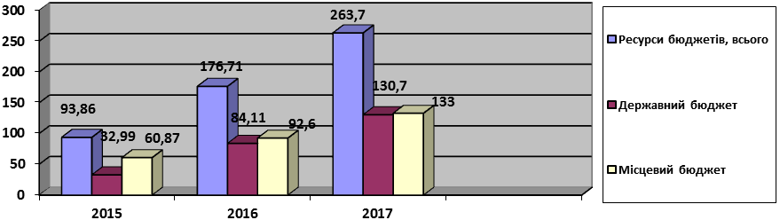
Рис.1.1.1 Динаміка наповнення бюджетів різних рівнів Сватівського району, млн. грн.

До загального та спеціального фондів зведеного бюджету району з урахування міжбюджетних трансфертів в 2017 році зараховано 398 млн. 59,7 тис. грн., що становить 102,9 % до затверджених обсягів з урахуванням внесених змін.
До доходної частини загального фонду зведеного бюджету району без урахування міжбюджетних трансфертів за 2017 рік зараховано 117 млн. 175,6 тис. грн. податків, зборів та обов'язкових платежів, або 112,9 % до затверджених обсягів з урахуванням внесених змін, та отримано більше планових показників на 13 млн. 365,8 тис. грн. До минулого року отримано більше на 34 млн. 559,7 тис. грн., або 141,9 %.
Крім того, для забезпечення фінансування соціально-культурної сфери району з державного бюджету отримані: базова дотація 2,755 млн. грн., що складає 100,0 % до затвердженого плану, додаткової дотації з державного бюджету місцевим бюджетам на здійснення переданих з державного бюджету видатків з утримання закладів освіти та охорони здоров’я 16,5568 млн. грн., або 100 % до плану, стабілізаційна дотація 0,9579 млн. грн., або 100 %, інші додаткові дотації в сумі 1,150 млн. грн., або 100 % до плану, субвенції з державного бюджету у сумі 210,7988 млн. грн., або 99,5 % до плану, інші субвенції виконано в сумі 19,5917 млн. грн., що становить 96,7 % до затвердженого плану з урахуванням внесених змін.
Забезпечено виконання надходжень по податку та збору на доходи фізичних осіб - 109,0%, податку на прибуток – 115,7 %, по збору за спеціальне використання лісових ресурсів-в 4,9 рази, акцизному податку – 104,5%, податку на майно – 117,9%, єдиному податку – 121,0 %, частини прибутку – 106,9%, по адмінштрафам та іншим санкціям –135,7 %, по платі за надання адмінпослуг - 123,5 %, надходження від орендної плати-128,3 %, по іншим надходженням - 107,7 %.
Затверджений план по доходам загального фонду бюджету виконаний всіма 20 місцевими бюджетами, в тому числі: районний бюджет (109,0%), міська рада (106,6%), Н-Дуванська селищна рада (132,4%), сільські В-Дуванська (101,9%), Гончарівська (в1,8 р.), Ковалівська (127,1%), Коломийчиська (105,6%), Круглівська (120,4%), Куземівська (126,7%), Маньківська (137,8%), Мілуватська (128,5%), Містківська (127,9 %), Оборотнівська (127,9%), Первомайська (123,7%), Петрівська (123,4 %), Преображенська (122,4%), Райгородська (124,9 %), Рудівська (163,4%), Свистунівська (140,6 %), Стельмахівська ради (в 1,8р.).
Фінансування видатків бюджету району проведено у межах затверджених асигнувань. В передбачених обсягах забезпечено фінансування всіх захищених статей видатків.
На утримання закладів освіти спрямовано 90,1977 млн. грн., при затвердженому плані – 82,5571 млн. грн., уточнений план 92,8984 млн. грн., або 109,2 % та 97,1 % до затвердженого та уточненого плану відповідно.
Касові видатки на охорону здоров’я складають 43,1398 млн. грн., затверджені видатки у сумі 35,4931 млн. грн., уточнений план – 44,4972 млн. грн., або 121,5 % та 96,9 % до плану та до плану з урахуванням змін.
На соціальний захист та соціальне забезпечення спрямовано 141,4063 млн. грн., затверджений план – 96,9202 млн. грн., уточнений – 143,0052 млн. грн., що складає 145,9 % та 98,9 % відповідно до затвердженого і уточненого планів. Видатки здійснені в межах затверджених асигнувань.
На утримання закладів культури профінансовано 17,2149 млн. грн., уточнення –18,5584 млн. грн. (92,7%), видатки проведені в межах запланованих асигнувань.
Обсяги фінансування видатків на засоби масової інформації виконані на 100 % (уточнений план – 0,5741 млн. грн., касові видатки – 0,5741 млн. грн.).
Касові видатки на фізичну культуру і спорт склали 1,8076 млн. грн., або виконані на 90,1 % до уточненого плану (2,0073 млн. грн.).
Реальний сектор економіки Сватівського району представлений підприємствами харчової, целюлозно-паперової промисловості, металургії. Галузь харчової промисловості представлена ТОВ «Сватівська олія», ТОВ «Слобожанський завод продтоварів», ТОВ «Сватівський м’ясокомбінат», ФОП Любий, в галузі переробної промисловості працюють ФОП Немушенко ТМ «СИЛА», доробкою та зберіганням насіння займаються елеватор ФГ «Мирна долина», ТОВ «Сватове Агро», виробництвом хліба та хлібобулочних виробів займаються ФОП Давиденко, ТОВ «Здорові продукти Сватівщини», СФГ «Радуга», на території м. Сватове працюють ПрАТ «Райдрукарня» та ТОВ «Сватівський ливарний завод». Також на території м. Сватове працює Сватівська дільниця Новопськовського МУЕГГ, яки займається розподілом газу та КП «Сватове Тепло», що виробляє теплову енергію.
У 2017 році прогнозується реалізація продукції на суму 86,3 млн. грн. В переважній більшості підприємства реалізують олію соняшникову нерафіновану, рафіновану дезодоровану, ливарне виробництво.
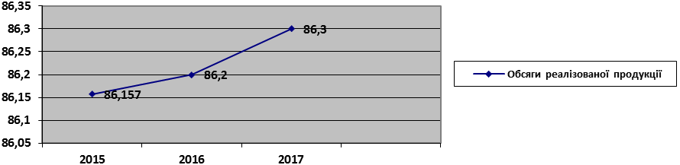
Рис. 1.1.2. Динаміка реалізованої промислової продукції, млн. грн.

Сватівський район має найбільшу площу в обробітку землі.
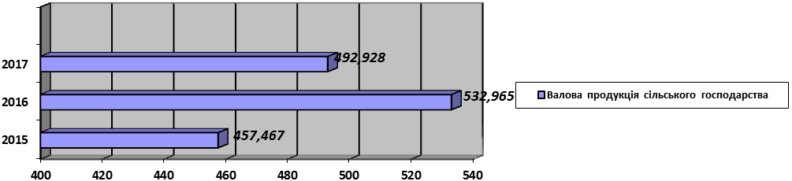
Рис. 1.1.3 Динаміка валової продукції сільського господарства, млн. грн.
Сільське господарство одне із провідних галузей економіки району. 2017 року отримано валової продукції сільського господарства по господарствам всіх форм власності на суму 495,9 млн. грн., в тому числі в рослинництві – 430,3 млн. грн., в тваринництві – 62,6 млн. грн. Виробництво зернових культур склало 134,5 тис. тонн, олійних культур – 79,0 тис. тонн, в тому числі соняшника – 74,7 тис. тонн, овочів – 14,6 тис. тонн, молока – 15,85 тис. тонн, яєць – 4,7 млн. шт., реалізація м’яса худоби та птиці в живій вазі – 1,43 тис. тонн.
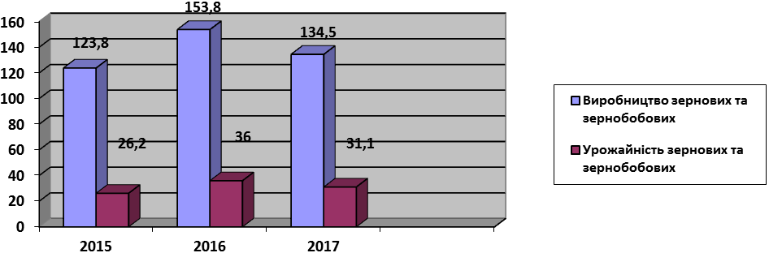Рис. 1.1.4. Динаміка виробництва та врожайності зернових та зернобобових

Виробництво ранніх зернових культур сільгосппідприємствами району у фізичній вазі склало 107,5 тис. тон, з них озимої пшениці - 97,1 тис. тон. В цілому по району врожайність ранніх зернових культур склала 38,3 ц/га, у тому числі озимої пшениці - 40,3 ц/га.
За даними моніторингу Департаменту агропромислового розвитку Луганської облдержадміністрації Сватівський район по валу ранніх зернових культур знаходиться на першому місці, по валу соняшнику та кукурудзи – на другому місці, по урожайності соняшнику – на першому місці.
Агроформуваннями під урожай 2018 року планувалось посіяти 25,8 тис. га озимини. Посіяно 28,4 тис. га (110%) у тому числі на зерно – 28,3 тис. га, з них озимої пшениці – 27,9 тис. га, озимого ячменю - 406 га трітікале - 10 га, жита – 15 га. Крім того посіяно озимого ріпаку - 1124 га.
Сватівський район по сівбі озимих культур знаходиться на першому місці серед районів Луганської області.
Згідно технологій вирощування озимі культури були посіяні з використанням мінеральних добрив. Для цього було закуплено 3600 тон.
2017 року агроформуваннями району придбано 22 одиниці сільськогосподарської техніки на загальну суму 36,7 млн. грн.; насіння ярих зернових культур -22,2 млн. грн., паливно-мастильних матеріалів 5150 тонн.
Станом на 01.01.2018 року агроформуваннями району виплачено орендної плати за земельні паї 115,3 млн. грн., що складає 100% до нарахованого. В цьому році аграрії збільшили процент виплати орендної плати до 5,56 % від вартості землі та на 96% виплатили оренду грошима.
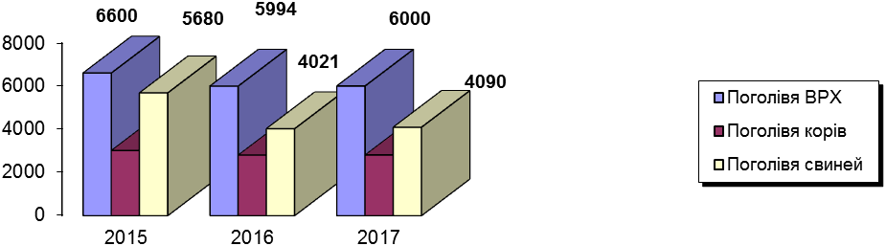
Рис. 1.1.5. Динаміка розвитку тваринництва

В галузі тваринництва станом на 01.01.2018 в агроформуваннях району налічується ВРХ - 2751 голова, в тому числі корів 1144 голови.
Поголів’я великої рогатої худоби зменшилося з початку року на 245 голів (92%), а поголів’я корів зменшилось з початку року на 68 голів (94%).
Поголів’я свиней налічує 1359 голів і збільшилось на 361 (136%) голову з початку року.
За 12місяців поточного року вироблено 5466,8 тонн молока ( - 507,5 тонн або 92 % до показника минулого року).
Виробництво м’яса складає 373,2 тонн і в порівнянні з минулим роком зменшилося на 57,7 тонн (87%).
Реалізовано м’яса 462,3 тонн, що на 155,8 тонн більше в порівнянні з минулим роком або становить 151 %.
Надій на фуражну корову становить 4511 кг.
Протягом 2017 року по Сватівському району було введено в експлуатацію 2933 кв.м. індивідуального житла (18 житлових будинки та 1 квартира).
Крім того, в м. Сватове знаходиться недобудований 3-поверховий 18-ти квартирний житловий будинок для медичного персоналу Сватівського РТМО.
Наразі оновлено ПКД та пройдено її повторну експертизу.
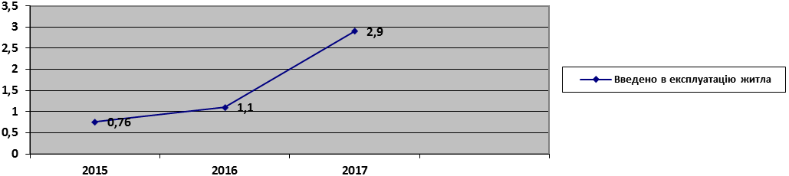
Рис. 1.1.6 Динаміка введення в експлуатацію житла

Фінансові результати від господарської діяльності. У 2017 році очікується отримати 356,0 млн. грн. прибутку від діяльності 33 підприємств, що на 19% більше ніж у 2016 році. Очікувана питома вага прибуткових підприємств складає 90%. Збитки від звичайної діяльності до оподаткування становитимуть 10млн. грн. Сальдо фінансового результату до оподаткування складатиме 346 млн. грн., що на 24% більше ніж у 2016 році.
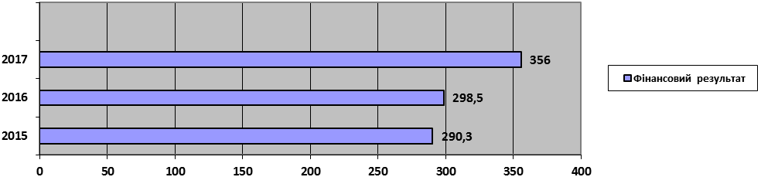
Рис. 1.1.7. Динаміка фінансових результатів, млн. грн.

Мале та середнє підприємництво має важливе значення для розвитку економіки району. В переважній більшості підприємці працюють в галузі сільського господарства та торгівлі. Основна частина надходжень податків до бюджетів усіх рівнів здійснюється саме від малого та середнього бізнесу.
У 2017 році кількість суб’єктів малого і середнього бізнесу збільшилась до 1205 (101,6% до рівня 2016 року) за рахунок збільшення кількості малих підприємств на 1,2% та фізичних осіб-підприємців на 1,6%. Збільшення кількості фізичних осіб – підприємців прогнозується за рахунок збільшення реєстрації осіб із числа безробітних, а також за рахунок тимчасово переміщених осіб із зони АТО.

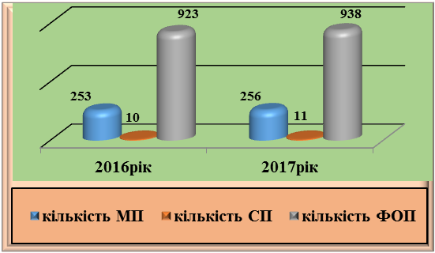
Рис. 1. Динаміка кількісних показників, суб’єктів підприємництва, один.

У розрахунку на 10 тис. осіб наявного населення в районі у 2016 році припадало 2,8 середніх та 72 малих підприємств, у 2017 році кількість середніх підприємств на 10 тис. наявного населення збільшилась до 3,2 одиниць, а малих підприємств на 3 одиниці.
У 2017 році, до рівня 2016 року, зросла кількість зайнятих працівників на малих і середніх підприємствах на 3,9%.
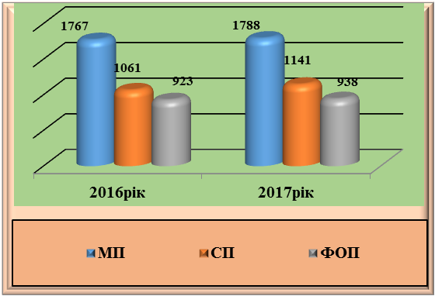
Рис. 2. Динаміка зайнятих у малому та середньому підприємництві, осіб

Частка малих підприємств у загальній кількості суб’єктів господарювання становить 21,2%, середніх підприємств – 1,0%, фізичних осіб - підприємців – 77,8%.
Загальна кількість податків, сплачених малими і середніми підприємствами, фізичними особами-підприємцями до бюджетів усіх рівнів у 2017 році склала 192,5 млн грн, або зростання до рівня 2016 року на 56,3%.

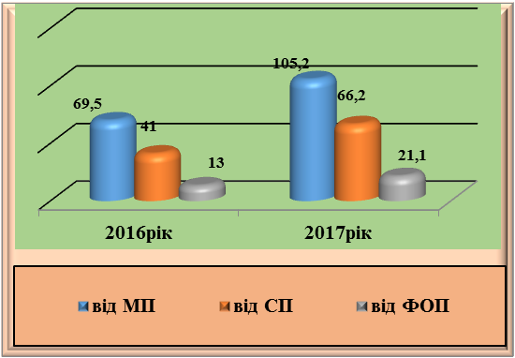
Рис. 3. Динаміка надходжень до бюджетів усіх рівнів, млн. грн.

Питома вага обсягів реалізованої продукції (робіт, послуг) малими підприємствами від загального обсягу реалізованої продукції (робіт, послуг) становить 50,8%, середніми підприємствами – 39,1%, фізичними особами-підприємцями — 10,1%.
Створюються умови для самозайнятості населення. Так, за 10 місяців 2017 року створено 111 робочих місць. Нові робочі місця створюються, в основному, у сфері торгівлі та сільського господарства.
Однією з форм підприємницької діяльності в сільському господарстві є селянське (фермерське) господарство. Розвиток фермерських господарств є одним із напрямків соціально-економічних перетворень на селі, розвитку вітчизняного агровиробництва.
Станом на 01.01.2018 на території району зареєстровано 150 фермерських господарств, які відносяться до малих підприємств.
У користуванні фермерських господарств району знаходиться
46,5 тис. га загальної площі землі. У розрахунку на одне фермерське господарство в середньому по району припадає 309,3 га.
Велику роль у розвитку фермерських господарств також відіграє державна підтримка підприємницької активності сільського населення.
Один із пріоритетних напрямів – впорядкування нормативного регулювання підприємницької діяльності. Підготовка проектів регуляторних актів райдержадміністрацією, районною радою, виконавчими комітетами міської, селищної та сільських рад проводилася відповідно до затверджених планів, які розміщуються у районній газеті “Новини Сватівщини” та відповідно на офіційних веб – сайтах та веб-сторінках.
Протягом 2017 року органами місцевого самоврядування прийнято 92 регуляторних актів. В основному приймалися рішення з питань місцевих податків та зборів. Здійснено відстеження результативності 106 актів.
Для спрощення процедури започаткування підприємницької діяльності при райдержадміністрації працює Центр надання адміністративних послуг.
За 2017 рік Центром надання адміністративних послуг надано 7613 адміністративних послуг та 3765 консультацій.
В рамках коопераційних зв’язків, направлених на співпрацю з місцевими товаровиробниками, у суб’єктів малого та середнього бізнесу в 2017року за державні кошти закуплено товарів на загальну суму 200994,667 тис. грн. (в галузі промисловості — 3360,4 тис. грн., в галузі медицини — 509,798 тис. грн., в галузі освіти — 1752,469 тис. грн., в галузі сільського господарства — 195372,0 тис. грн.).
Протягом 2017 року представники малого та середнього підприємництва брали участь у виставкових заходах різних рівнів.
Управлінням економічного розвитку райдержадміністрації проводилася робота щодо залучення до участі у виставках-ярмарках суб’єктів малого підприємництва, фермерських господарств, сільгосптоваровиробників.
Протягом 2017 року із Фонду загальнообов’язкового державного соціального страхування України одноразова допомога по безробіттю не надавалась. Районним центром зайнятості протягом 2017 року проведено 45 профінформаційних та профконсультаційних семінарів з орієнтації на підприємницьку діяльність, у яких взяли участь 497 мешканців району.
За 2017 рік фінансово-кредитними установами району надано суб’єктам малого підприємництва (фермерським господарствам) кредитів на суму 24,5 млн грн,
Споживчий ринок району насичений товарами в достатніх обсягах та широкому асортименті. За рахунок районних виробників сьогодні повністю забезпечується попит населення в таких продовольчих товарах, як хлібобулочні, м’ясо, молоко, яйце, олія, картопля, овочі.
Для насичення ринку товарами місцевого виробництва в районі, виробники продовольчих товарів та хлібо-булочних виробів мають власні торгові підприємства (8 магазинів).
Проведено роботу щодо організації виділення додаткових ринкових площ із застосуванням легких будівельних конструкцій для продажу сільськогосподарської продукції.
З метою безперешкодного просування сільськогосподарської продукції, виробленої в особистих селянських та фермерських господарствах на ринках м.Сватове:
- безпосереднім товаровиробникам сільськогосподарської продукції торговельні місця надаються першочергово;
- на продовольчому ринку ТОВ „Сватівський ринок” для зручної торгівлі продукцією власного виробництва, товаровиробникам виділено окремі місця, які позначено вивіскою;
- для розташування вантажних машин із сільськогосподарською продукцією визначені місця.
На 01.01.2018 торгова мережа району налічує 311 об’єктів роздрібної торгівлі, з яких 268 – магазини, торгова площа яких складає 16481 кв. м.
Продовольчі магазини - 122, 7327 кв. м., кількість працюючих - 320.
Непродовольчі магазини - 146, 9154 кв. м., кількість працюючих - 367.
Загальна забезпеченість населення району торговельними площами на 1000 чол. складає 475 кв. м.
У 2017 році відкрито 3 непродовольчі магазини, загальною площею 250 кв. м, додатково створено 11 робочих місць, аптека «Здоров’я».
В 2017 році відкрито перукарню «Салон краси». На території Містківської сільської ради відкрито кафе «Діана». Здійснено ремонт та переобладнання магазину «Комісійний».
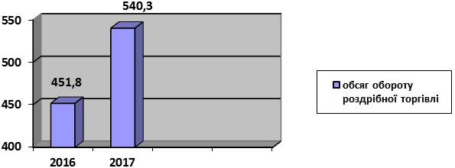
Рис. Динаміка обсягу обороту роздрібної торгівлі, млн. грн

В районі функціонує 37 стаціонарних підприємств побутового обслуговування населення, з яких 36, або 97,3 %, знаходиться в м. Сватове.
Забезпеченість населення району підприємствами побуту на 10000 осіб складає 10 підприємств.
З метою задоволення потреб сільського населення району в побутових послугах організоване виїзне обслуговування з використанням попередніх замовлень. Надаються такі послуги, як ремонт теле-, радіо - апаратури, перевезення вантажів, будівництво та ремонт житла, ритуальні послуги.
Сучасний стан побутового обслуговування, особливо у сільській місцевості, не задовольняє потреби населення та має ряд проблем, що впливають на рівень споживання послуг та якість обслуговування.
Обсяг реалізованих послуг у 2017 році очікується у сумі 113,3 млн грн, що становить 114,3% до рівня 2016 року.

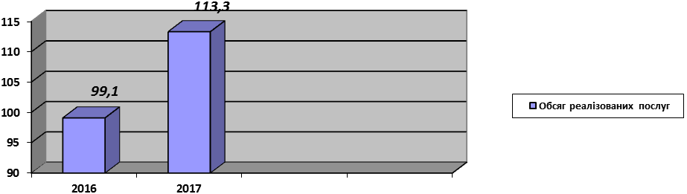
Рис. Динаміка обсягу реалізованих послуг, млн. грн

Управління об’єктами комунальної власності.
У 2017 році очікують отримати чистий дохід від реалізації продукції (робіт, послуг) у сумі 355 тис. грн., що на 6,3% менше ніж у 2016 році. Собівартість реалізованої продукції становитиме 765,8 тис. грн., це на 37,3 % більше від попереднього року. Фінансовий результат від звичайної діяльності до оподаткування зменшиться на 54,1% і складе 5,1 тис. грн.
Крім того в районі працюють об’єкти міської комунальної власності, а саме КП «Сватове-тепло», МКП «Сватівський водоканал», КП «Сватове-благоустрій».
На сьогоднішній день у сфері житлово-комунального господарства району працюють підприємства:
- КП «Сватове-тепло»,
- МКП «Сватове-благоустрій»,
- МКП «Сватівський водоканал»,
- Сватівська дільниця Новопсковського МУЕГГ,
- Сватівський РЕМ ТОВ «Луганське енергетичне об’єднання»,
- Сватівська філія ДП «Луганський облавтодор».

Теплове господарство Теплове господарство району складається з 2-х котелень комунальної власності (КП «Сватове-тепло») та 89 автономних топічних, які підпорядковані соціальній сфері району.
Основне призначення КП «Сватове-тепло» це виробництво, транспортування та постачання теплової енергії. Обсяг реалізованої продукції на підприємстві у 2017 році склав 7109,1 тис. грн., вироблено 4,206 тис. Г кал. На підприємстві працює 42 чоловіка.
На житлово-комунальному підприємстві «Сватове-тепло» розрахунки за всю відпущену теплову енергію проводяться на підставі комерційного її обліку лічильниками теплової енергії, які встановлено на розподільних мережах котельних № 3 (квартал Луначарського, 3) та № 8 (сел. Соснове, вул. Чайки, 20).
Підприємство в повному обсязі (2 шт. – 100%) забезпечене засобами обліку теплової енергії.
Водопостачання та водовідведення. В Сватівському районі для забезпечення населення водою функціонує 1 комунальний водопровід 3 відомчі та 17 сільських водопроводів.
Головна мета МКП «Сватівський водоканал» - надання якісних житлово-комунальних послуг, відновлення об’єктів водопровідно-каналізаційного господарства, продовження реформування житлово-комунальної галузі, ефективне використання енергоресурсів.
У господарському веденні підприємств водопровідно-каналізаційно гогосподарства перебувають:
- мережі водопостачання по місту – 29,9 км;
- мережі водовідведення – 19,9 км,
- артезіанські свердловини - 3 одиниці;
- каналізаційніочисні споруди - 1 одиниця;
- насосні станції -1 одиниця;
- каналізаційні насосні станції - 4 одиниці.
В 2017 році обсяги водопостачання склали 156707 м куб. на суму 2, 126 млн. грн. в тому числі:
- населенню 119742 м куб. на суму 1, 603 млн. грн.
- бюджетним організаціям 21941,47 м куб. на суму 0, 307 млн. грн.
- підприємствам 15024,13 м куб. 0,216 млн. грн.
Обсяги водовідведення 224863,85 м куб. на суму 0, 225 млн. грн. в тому числі:
- населенню 83829 м куб. на суму 0,674 млн. грн.
- бюджетним організаціям 19651,67 м куб. на суму 0,249 млн. грн.
- підприємства 121383,18 м куб. на суму 1,636 млн. грн.
Проведені ремонтні та проектні роботи, профінансовані міською та обласною радами :
- обстеження та виконання робочого проекту ремонту резервуара питної води №2, що знаходиться за адресою вул.Комсомольська,72а (вул. Дружби) на суму 139, 126 тис. грн.
- улаштування покрівлі ВНС ІІ підйому (водопровідна насосна станція) за адресом вул.Комсомольська,72а (вул. Дружби), артезіанська свердловина №1,трансформаторна підстанція . на суму 71,178 тис. грн.
- капітальний ремонт каналізаційної мережі «Центра розвитку дитини» на суму 184,367 тис. грн.
Водопостачання сільського населення забезпечується водопроводами, які знаходяться на балансі сільгосппідприємств.
Мають систему водопостачання – 21 населений пункт(35%) – домогосподарств -2430(30%)
Жителі сел району користуються в основному індивідуальними колодязями трубчатого та шахтного типу.
Водопостачання м. Сватове забезпечується з 2 свердловин міського водопроводу, який обслуговується МКП «Сватівський водоканал». Питна вода з централізованого водопроводу подається населенню м.Сватове, що мешкає в мікрорайонах з багатоповерховою забудовою, та прилеглих до неї вулиць.
Потужність міського водопроводу – 1500 куб.м. на добу. Забезпеченість населення міста -15%. На одного мешканця в середньому подається 76 л питної води на добу.
Більшість промислових підприємств м. Сватове мають індивідуальні артезіанські свердловини, в приватному житловому секторі переважно використовуються трубчасті колодязі.
Одним із головних проблемних питань залишається проблема пом’якшення питної води, так як вода, що подається населенню має загальну жорсткість, що перевищує допустиму в 2 рази.
На сьогоднішній день наявні водопровідні джерела можуть цілком забезпечити потреби району в питній воді у повному обсязі, але разом з тим спостерігається стійка тенденція погіршення якості питної води.
На діючих водозаборах збільшився рівень мінералізації та жорсткості води. Це викликано підвищенням рівня підземних вод у результаті неконтрольованих процесів підтоплення територій ґрунтовими водами. Фактично темпи підтоплення перевищують прогнозовані в 2 рази.
Через це значна частина води, що збирається з підземних джерел, не відповідає вимогам ДСТУ 2874-82 «Вода питна».
Водовідведенням охоплено тільки районний центр.
На сьогоднішній день очисні споруди працюють, але знаходяться в край незадовільному стані і потребують реконструкції.
Понад 80% водопровідно-каналізаційних мереж застарілі і знаходяться в аварійному стані.
Житловий фонд району нараховує 71 багатоквартирний будинок.
Загальна житлова площа - 81,8 тис. м², кількість квартир складає 1738 од. Практично всі квартири в багатоквартирних будинках перебувають в приватній власності. На сьогоднішній день всі багатоквартирні будинки м. Сватове переведені на індивідуальне опалення.
Одним із завдань у напрямку реформування житлово-комунального господарства є посилення впливу мешканців будинків на умови свого проживання та якість обслуговування житла шляхом стимулювання створення об’єднань співвласників багатоквартирних будинків та органів самоорганізації населення (далі – ОСББ).
У м. Сватове відповідно до рішення 29 сесії Сватівської міської ради від 10.12.2008 МКП «Добробут» припинив свою діяльність, тому житлово-комунальні послуги надають комунальні підприємства «Сватове-благоустрій», «Сватове-тепло» та КП «Сватівський водоканал».
На сьогоднішній день у м. Сватове створено 1 ОСББ. Роботи щодо створення у м. Сватове ОСББ продовжуються.
Рівень газифікації району за 2017 рік складає 64% (з них у сільській місцевості - 43%). На сьогоднішній день підвідний газопровід до с. Містки збудований та введений в експлуатацію. Вуличний газопровід по с. Містки будується за рахунок кооперативу та мешканців с. Містки.
Мережа комунальних доріг населених пунктів району складає 398,9 км, у тому числі 97% з твердим покриттям. На них розташовано 40 мостів.
В зв’язку з проведенням АТО на території Луганської області в Сватівському районі збільшилася кількість пошкоджених доріг
В результаті проходження військової великовагової техніки по автодорогам Сватівського району роздавлено узбіччя земляного насипу, утворена колійність, вспучування, вибоїни, сітка тріщин. Все це привело до порушення нормального експлуатаційного стану автодоріг та безпечних умов руху.
Станом на 01.01.2018 в Сватівському районі підлягають першочерговому відновленню більш ніж 8370 кв.м ділянок автомобільних доріг, як загальнодержавного так і місцевого значення та потребує улаштування асфальтобетонного покриття близько 86400 кв.м.
За інформацією філії «Сватівський райавтодор» ДП «Луганський облавтодор» було проведено ямковий ремонт гарячим способом на ділянках автодоріг Н-26 км 147–110+735, км 131-154, Р-66 км 62–64+400, км 93+400–105+200, О131316 км 0–1+200 на суму 4746,548 тис. грн.
Замінено та встановлено щитів дорожніх знаків на автодорогах Н-26 км 131–144, Р-66 км 93+400–105+900, Т-1307 км 1–3, км 10–13, О131310 км 6–11, О131302 км 2–4 у кількості 117 штук на суму 169,941 тис. грн.
Нанесено розмітки: Н-26 км 117–139, км 136–144, Р-66 км 93+400–105+900, км 83–86 на суму 314,230 тис. грн.
Санітарна очистка та захоронення твердих побутових відходів (в подальшому ТПВ), що утворилися в результаті життєдіяльності населення району, є однією з найгостріших проблем комунального господарства Сватівського району.
В районі збирання побутових відходів проводиться без сортування відходів, а також відсутні затверджені у встановленому законодавством порядку схеми санітарного очищення населених пунктів.
Збирання побутових відходів в м. Сватове здійснює спеціалізоване підприємство КП «Сватове благоустрій», в селищній та сільських радах району - силами місцевих громад району з залученням техніки та транспорту підприємств, організацій та селянських фермерських господарств.
Щорічно в селищах і селах району утворюється велика кількість твердих побутових відходів, які складуються у природних рельєфних утвореннях - балках, ярах, долинах річок. Це становить екологічну небезпеку, оскільки стічні води, насичені забруднюючими речовинами, потрапляють у водні об'єкти.
Існуюча структура системи санітарного очищення населених пунктів недосконала, її фрагментарність, роз'єднаність та різнорідність за відсутності взаємодії з органами державної санітарно-епідеміологічної служби та охорони навколишнього природного середовища не забезпечує достатнього контролю за санітарним станом територій, а також збиранням, вивезенням, знешкодженням та захороненням побутових відходів.
Фактично в районі не паспортизовано жодного сміттєзвалища. Щороку створюються нові несанкціоновані сміттєзвалища, що негативно впливає на екологічний стан території.
В м. Сватове розташований полігон для збору ТПВ. Полігон ТПВ м. Сватове побудовано у 1994 році, розташований він у 1,35 км північно-західної окраїни м. Сватове та у 3,5 км північно-східної розвилки автодоріг Куп’янськ – Кремінна - Борова.
Полігон ТПВ м. Сватове є комунальною власністю Сватівської міської ради та управляється КП «Сватове-благоустрій».
Проектний об’єм розміщення ТПВ на полігоні складає 238900 м³. Площа полігону ТПВ складає 2,2552 га.
У структурі твердих побутових відходів 1% складає папір, 2% будівельне сміття, 3% скло, 40% органіка та 44 % сміття з вулиць та прибудинкових територій.
Строк експлуатації полігону розрахований до 2015 року. Але з кожним роком наповнюваність зростає з геометричною прогресією.
Проблемою стала швидка наповнюваність використаною пластиковою тарою та відходами придатними для вторинної переробки.
Також проблемним питанням КП «Сватове-благоустрій» залишається питання оновлення техніки для збирання ТПВ.
Загальна протяжність мереж зовнішньою освітлення складає понад 20 км вони обладнані більш ніж 445 світлоточками, їх експлуатацією займається підприємство КП «Сватове-благоустрій».
Протягом 2014-2016 роках завершено заміну ламп розжарювання в 1012 ліхтарях (100%) мереж освітлення міста на енергоефективні. Цим досягнуто освітлення вулиць міста, збільшення терміну служби ламп з 1000 год. до 10000 год., економія коштів міського бюджету на придбання ламп, економія електроенергії.
Економія коштів в свою чергу надає можливість продовжити модернізацію існуючих мереж зовнішнього освітлення вулиць міста.
Виконані роботи по ревізії 2350 метрів мереж зовнішнього освітлення. Замінено та відремонтовано 45 ліхтарів зовнішнього освітлення. Замінено 137 ламп у ліхтарях мереж зовнішнього освітлення.
З метою розв'язання нагальних проблем, що накопичились у житлово-комунальному господарстві району Сватівською райдержадміністрацією розроблена «Програма реформування і розвитку житлово-комунального господарства та будівництва Сватівського району на період 2015-2020 років» яка затверджена рішенням 35-ї сесії 6-го скликання Сватівської районної ради від 18 лютого 2015 року № 35/4. Фінансування програми заплановано із державного, обласного та місцевих бюджетів і складає всього – 190445, 861 тис. грн, з них: коштів місцевих бюджетів – 8730,0 тис. грн., коштів державного бюджету –181715,011 тис. грн.
Рішенням 17 сесії Сватівської районної ради сьомого скликання від 16.02.2017 № 17/12 було затверджено районну програму «Програма відшкодування частини суми кредиту на енергозберігаючі заходи на 2017-2018 роки». Також рішенням сесії № 17/13 було затверджено Порядок використання коштів, передбачених у районному бюджеті за Програмою відшкодування частини суми кредиту на енергозберігаючі заходи на 2017 - 2018 роки.
На відшкодування частини суми кредиту на придбання енергозберігаючого обладнання та/або матеріалів у районному бюджеті передбачено 50 тис. грн на 2017 рік.
На сьогоднішній день проводиться робота з термомодернізації загальноосвітніх шкіл району (Сватівська ЗОШ I – III ст. № 1та Оборотнівська ЗОШ I – III ст.).
Протягом 2016-2017 було замінено систему опалення в Сватівській ЗОШ І-ІІІ ст. №1, а також котел в Райгородській ЗОШ І-ІІ ст. та витяжну трубу в Сватівському РМЦ. На разі розпочато заміну системи опалення в НВК «Стельмахівська ЗОШ І-ІІ ст.-ДНЗ» Управлінням капітального будівництва Луганської облдержадміністрації. Проведено заміну котла в Гончарівській ЗОШ І-ІІІ ст.
З метою залучення інвестиційних коштів з різних джерел фінансування (державний бюджет, місцевий бюджет, міжнародна технічна допомога) в 2017 році було подано 49 інвестиційних пропозицій до Державного фонду регіонального розвитку на загальну суму 871,9 млн. грн.
Конкурсною комісією підтримано 3 проекти загальною вартістю 5,133417 млн. грн, з яких 4,620075 млн. грн кошти державного фонду регіонального розвитку, 0,253479 млн. грн – кошти місцевих бюджетів.
Це проект «Забезпечення рівного доступу до якісної освіти дітей, які мешкають у сільській місцевості, шляхом придбання шкільного автобуса для Містківської ЗОШ І-ІІІ ступенів», «Будівництво майданчиків для збору твердих побутових відходів на території міста Сватове, Луганської області».
Перші два проекти було реалізовано повністю, а проект «Придбання мобільного асфальтного заводу для капітального ремонту доріг комунальної власності Сватівської міської ради Луганської області» не було реалізовано.
Також за рахунок субвенції на соціально-економічний розвиток територій реалізуються наступні проекти: Капітальний ремонт із заміни вікон НВК "Преображенської ЗОШ І-ІІ ст.-ДНЗ Сватівської районної ради Луганської області на суму 420,0 тис. грн.; Капітальний ремонт із заміни вікон НВК "Ковалівська І-ІІІ ст.-ДНЗ Сватівської районної ради Луганської області на суму 400,0 тис. грн.; Капітальний ремонт із заміни вікон НВК "Петрівська І-ІІІ ст.-ДНЗ Сватівської районної ради Луганської області на суму 400,0 тис. грн.; Будівництво каналізаційної мережі від кварталу Незалежності до вулиці Конституції в місті Сватове Сватівського району Луганської області на суму 540,0 тис. грн.; Будівництво спортивно-оздоровчого майданчика для потреб місцевого населення в місті Сватове Сватівського району Луганської області на суму 460,0 тис. грн.; Придбання навчального обладнання для Містківської загальноосвітньої школи I-III ступенів Сватівської районної ради Луганської області на суму 150 тис. грн.; Придбання навчального обладнання для Нижньодуванської загальноосвітньої школи I-III ступенів Сватівської районної ради Луганської області на суму 200 тис. грн.; Придбання навчального обладнання для навчально-виховного комплексу "Петрівська загальноосвітня школа I-III ступенів - дошкільний навчальний заклад" Сватівської районної ради Луганської області на суму 125 тис грн.; Капітальний ремонт по заміні вікон і дверей в Нижньодуванській загальноосвітній школі I—III ступенів Сватівської районної ради Луганської області на суму 800, тис. грн.; Придбання медичного обладнання для фельдшерського пункту в с. Ковалівка Сватівського району Луганської області на суму 100 тис. грн.
Цей перелік доповнюється проектами, які фінансувалися за рахунок місцевих субвенцій, з районного та обласного бюджетів, у розрізі за галузями:

Назва проекту/об’єкту | Обсяг та джерела фінансування, тис.грн. | Досягнутий результат
Первинна медико-санітарна допомога
Капітальний ремонт фельдшерського пункту, розташованого за адресою: вул. Герчицького, с. Лагідне Сватівського району, Луганської області | 332,0 тис.грн.- кошти районного бюджету | Замінено 6 вікон, 2 дверей, проведено ремонт даху, підлоги та внутрішні роботи
Капітальний ремонт амбулаторії загальної практики сімейної медицини с.Мілуватка, вул.Миру,50 Сватівського району, Луганської області | 190,0 тис.грн.- субвенція Мілуватської сільської ради | Підведено каналізацію, проведено ремонт даху, замінено підлогу, електричну проводку, встановлено конвектори
Капітальний ремонт фельдшерського пункту с. Кругле, вул. Центральна,1А Сватівського району, Луганської області | 70,0 тис.грн.- субвенція Круглівської сільської ради | Заміна даху, 8 вікон, 3 дверей, відремонтовано ганок
Поточний ремонт кабінетів амбулаторій загальної практики1,2 розташованих за адресою: м.Сватове, пров.Базарний,1А | 70,0 тис.грн.- кошти районного бюджету | Закінчено поточний ремонт кабінетів (кабінет щеплення, кабінет здорової дитини, 2 кабінетів денного стаціонару, прививочного кабінету)
Розпочато капітальний ремонт Кармазинівського фельдшерського пункту, розташованого за адресою с.Кармазіновка Луганської області Сватівського району, вул.Стадіонна, буд.6 | 166,5 тис. грн., в тому числі : 86,5тис. грн -субвенція Ковалівської сільської ради, 80,0 тис. грн. - кошти районного бюджету | Перекрито дах металочерепицею, замовлено 5 вікон, двері
Розпочато поточний ремонт Преображенського фельдшерського пункту | 17,5 тис.грн. - субвенція Преображенської сільської ради | Ремонт ганку
Придбано 21 робоче місце для КУ ЦПМСД та для сільських фапів та амбулаторій комп’ютерної техніки | 251,850 тис.грн.– районний бюджет | Покращення умов праці
Придбано медичне обладнання для КУ ЦПМСД та для сільських фапів та амбулаторій | 278,469 тис.грн. – районний бюджет | Покращення лікувально-діагностичного процесу
Придбано 3 автомобіля | 591,750 тис.грн.– державний бюджет
Спеціалізована медична допомога
Професійний газоаналізатор для контролю вмісту алкоголю у видихуваному повітрі Drager Alcotest 6820 (1 шт.) | 25,872 тис.грн.– районний бюджет | Закуплено для покращення лікувально – діагностичного процесу в лікарні
Мобільний термопрінтер Drager Mobile Printer (1 шт.) | 21,230 тис.грн.– районний бюджет
Кардіодефібрилятор-монітор ДКІ-Н-15 Ст "Біфазик+" (1 шт.) | 85,0 тис.грн.– районний бюджет
Перехідний пристрій ПП-ММЗ-136 (1 шт.) | 14,910 тис.грн.– районний бюджет
Двигун Д-245.9-402Х (1 шт.) | 119,890 тис.грн.– районний бюджет
Система ультразвукова діагностична медична LOGIO F6 (1 шт.) | 1000,0 тис.грн.– обласний бюджет
НЕМОТЕК 2, Електронний пристрій для контрольованого взяття крові, Delcon s.r.I. (зроблено: Італія) (1 шт.) | 54,570 тис.грн.– районний бюджет
Аквадистилятор електричний Micromed DE-5 УКТЗЕД-8419400000 (1 шт.) | 9,240 тис.грн.– обласний бюджет
Пристрій безперебійного живлення Eaton 2000VA, USB (5E2000IUSB) (1 шт.) | 6,826 тис.грн.– районний бюджет
Апарат штучної вентиляції легенів "BLIZAR" (2 шт.) | 577,0 тис.грн.– обласний бюджет
Кислородный концентратор БИОМЕД 7F-5 (4 шт.) | 72,0 тис.грн.– обласний бюджет
Стіл операційний "Біомед" МТ300D (1 шт.) | 76,9 тис.грн.– обласний бюджет
Апарат високочастотний електрохірургічний ЕХВЧ-120 "Надія-4" (1 шт.) | 24,8 тис.грн.– обласний бюджет
Комплекс електрокардіографічний комп'ютерний "CARDIOTEST" (1 шт.) | 32,0 тис.грн.– обласний бюджет
Комплекс електрокардіографічний ЕСGpro у комплекті - монітор холтерівський ВS6930-3 ПЗ холтерівського моніторування ЕКГ - Ноутбук LENOVO IdealPAD 310-151SK (80SM0202RA): - Принтер А4 Brother HL-L2300DR (1 шт.) | 111,5 тис.грн.– обласний бюджет
Електрокардіограф "МІДАС-ЕК1Т" (7 шт.) | 91,0 тис.грн.– обласний бюджет
Монітор пацієнта "Біомед" ВМ800А (з датчиком для дорослих) (4 шт.) | 166,0 тис.грн.– обласний бюджет
Монітор пацієнта "Біомед" ВМ800А (з датчиком для дітей) (2 шт.) | 84,6 тис.грн.– обласний бюджет
Монітор пацієнта "БІОМЕД" ВМ800В neo (1 шт.) | 128,4 тис.грн.– обласний бюджет
Відсмоктувач медичний "БІОМЕД", модель 7А-23В (40 L) (5 шт.) | 37,5 тис.грн.– обласний бюджет
Відсмоктувач медичний "БІОМЕД", модель 7С (2 шт.) | 17,0 тис.грн.– обласний бюджет
Ендоскопічна система у комплекті: - GIF-E3 Гастрофіброскоп - 1 шт. - FB-24К-1 Щипці для біопсії, овальні, з голкою, з отворами, (канал- 2,8 мм, L-1550 мм)- 1 шт. - FG-6L-1 Щипці захоплюючі, тип-алігатор, розкриття-7,5 мм (канал-2,8 мм, L-1650 мм)- 1шт. - FB-25К-1 Щипці для біопсії круглі, з отворами, (канал-2,8мм, L-1550мм)- 1шт. - CLK-4 Джерело світла ендоскопічне- 1 шт. - SSU-2 Ендоскопічний відсмоктувач SSU-2-1 шт. (1 шт.) | 789,0 тис.грн.– обласний бюджет | Закуплено для покращення лікувально – діагностичного процесу в лікарні
Установка стоматологічна "БІОМЕД" DТС-327 з низькою подачею у комплекті (1 шт.) | 114,9 тис.грн.– районний бюджет
Газовый котел 20 ТS B (1 шт.) | 8,589 тис.грн.– районний бюджет | Закуплено для покращення подання теплової енергії в палати лікарні
Аналізатор гематологічний автоматичний ВС-30s (1 шт.) | 233,7 тис.грн.– районний бюджет | Закуплено для покращення лікувально – діагностичного процесу в лікарні
Аналізатор електролітів E-lyte Plus (1 шт.) | 96,3 тис.грн. – районний бюджет
Придбання житла для медичних працівників | 300,0 тис.грн.– районний бюджет | Придбано 1 квартиру для медичних працівників
Освіта
Капітальний ремонт та відкриття 2-ї групи в КДНЗ «Оленка» Містківської сільської ради | В рамках програми Дитячого фонду ООН ЮНІСЕФ «Створення місць в дошкільних навчальних закладах» капітальний ремонт та оснащення другої групи на загальну суму 794,44 тис.грн. , з районного бюджету – 469,020 тис. грн. | створено додатково 20 місць, зміцнена матеріально-технічна база закладу, відремонтована спортивна кімната та система очищення води
«Реконструкція (термомодернізація) будівлі Сватівської ЗОШ І-ІІІст. №1» | В рамках Регіональної цільової програми енергозбереження в бюджетній сфері Луганської області на 2016 – 2020 роки за замовленням Управління капітального будівництва Луганської обласної державної адміністрації (1222 тис. грн.) – обласний бюджет | Утеплення стін, горищ, монтаж вентиляційних систем. Економія енергоносіїв, якісне перебування дітей в закладі.
 | 11,448 тис. грн. з районного бюджету | Придбано лічильник газу
«Реконструкція (термомодернізація) будівлі начально-виховного комплексу «Стельмахівська загальноосвітня школа І-ІІ ступенів – дошкільний навчальний заклад» | В рамках Регіональної цільової програми енергозбереження в бюджетній сфері Луганської області на 2016 – 2020 роки за замовленням Управління капітального будівництва Луганської обласної державної адміністрації (1264 тис. грн.) – обласний бюджет | Утеплення стін, горищ, монтаж вентиляційних систем, капітальний ремонт системи опалення. Економія енергоносіїв, якісне перебування дітей в закладі.
«Реконструкція (термомодернізація) будівлі начально-виховного комплексу «Оборотнівська ЗОШ І-ІІІ ст.- ДНЗ» | В рамках Регіональної цільової програми енергозбереження в бюджетній сфері Луганської області на 2016 – 2020 роки за замовленням Управління капітального будівництва Луганської обласної державної адміністрації (1079 тис. грн.) – обласний бюджет | Утеплення стін, горищ, монтаж вентиляційних систем. Економія енергоносіїв, якісне перебування дітей в закладі.
НВК «Райгородська ЗОШ І-ІІ ст.-ДНЗ» | Районний бюджет(311,192 тис. грн.) | Капітальний ремонт даху.
НВК «Райгородська ЗОШ І-ІІ ст.-ДНЗ» | Районний бюджет(25,0 тис. грн.) | Придбано твердопаливний котел.  Якісне перебування дітей в закладі.
НВК «Сватівська ЗОШ І ст.-гімназія» | Районний бюджет (78,679 тис. грн.) | Капітальний ремонт підлоги спортзалу. Якісне проведення занять, виховних заходів.
НВК «Сватівська ЗОШ І ст.-гімназія» | Районний бюджет (298,998 тис. грн.) | Кабінет біології. Для якісного навчання учнів.
Гончарівська ЗОШ І-ІІІ ст. | Місцевий бюджет (738,715 тис. грн.) | Капітальний ремонт даху.
Гончарівська ЗОШ І-ІІІ ст. | Районний бюджет (4,082 тис.грн.) | Придбано мішерний пульт,
Гончарівська ЗОШ І-ІІІ ст. | Районний бюджет (3,808 тис.грн.) | радіосистема
Гончарівська ЗОШ І-ІІІ ст. | Районний бюджет (28,0 тис. грн.) | газовий котел.
Гончарівська ЗОШ І-ІІІ ст. |  | Якісне перебування дітей в закладі та якісне проведення занять, виховних заходів.
Сватівська ЗОШ І-ІІІ ст. №8 | Районний бюджет (78,656 тис. грн.) | Посилення плит перекриття.
Сватівська ЗОШ І-ІІІ ст. №8 | Районний бюджет (20,4 тис. грн.) | Придбано ноутбуки,
Сватівська ЗОШ І-ІІІ ст. №8 | Районний бюджет (6,001 тис.грн.) | Багатофункціональний пристрій,
Сватівська ЗОШ І-ІІІ ст. №8 | Районний бюджет (6,0 грн.) | Принтер,
Сватівська ЗОШ І-ІІІ ст. №8 | Районний бюджет (24,999 тис.грн.) | Телевізори (2 шт).
Сватівська ЗОШ І-ІІІ ст. №8 |  | Якісне перебування дітей в закладі.
Сватівський РКПЗОВ «Гончарівський» | 200,0 тис.грн. з районного бюджету | Воєнізована смуга перешкод для дітей віком від 8 до 18 років. Якісна підготовка до спортивних заходів.
Коломийчиська ЗОШ І-ІІІ ст. | 8,983 тис.грн. з районного бюджету | Придбано комп’ютер. Якісна підготовка та проведення занять, виховних заходів.
НВК «Рудівська ЗОШ І-ІІ ст. – ДНЗ» | 19,870 тис. грн. з районного бюджету | Придбано котел твердопаливний.
НВК «Свистунівська ЗОШ І-ІІІ ст.-ДНЗ» | 10,0 тис. грн. з районного бюджету | Придбано ноутбуки Якісна підготовка та проведення занять, виховних заходів.
Куземівська ЗОШ І-ІІІ ст. | Районний бюджет (8800 грн.) | Придбано ноутбуки
Куземівська ЗОШ І-ІІІ ст. | Районний бюджет (14,738 тис. грн.) | Придбано плиту електричну, екран на тринозі. Якісна підготовка та проведення занять, виховних заходів.
Мілуватська ЗОШ І-ІІІ ст. | Районний бюджет (10,749 тис.грн.) | Придбано ноутбуки Якісна підготовка та проведення занять, виховних заходів.
Сватівська ЗОШ І-ІІІ №6 | 46,0 тис грн. з районного бюджету | Придбано спортивний майданчик «Воркаут».
Н-Дуванська ЗОШ І-ІІІ ст. | 100,0 тис.грн. районного бюджет | Капітальний ремонт даху
Культура
Сватівська школа мистецтв ім. В. Зінкевича за адресою пл.. 50-річчя Перемоги, 29 | 329,800 тис.грн. (державний бюджет) 10,200 тис.грн. (районний бюджет) | Капітальний ремонт санітарних кімнат
Петрівський СБК | 377,475 районний бюджет 522,505 сільський бюджет | Проведений капітальний ремонт, вставлені пластикові вікна
В-Дуванський СБК | 437,0 сільський бюджет | Проведений капітальний ремонт
Новоселівський СБК | 850,0 сільський бюджет | Проведений капітальний ремонт, укріплена матеріально-технічна база
Свистунівський СБК | 377,0 районний бюджет 423,0 сільський бюджет | Проведений капітальний ремонт
Маньківський СК | 270,0 сільський бюджет | Проведений капітальний ремонт, укріплена матеріально-технічна база
Коломийчиський СК | 291,0 обласний бюджет, 26,0 сільський бюджет 57,995 районний бюджет | Проведений капітальний та поточний ремонт, укріплена матеріально-технічна база
Сватівська районна школа мистецтв ім. В. Зінкевича | 340,0 районний бюджет | Проведений капітальний ремонт
Первомайський СК (в приміщ. сіл. ради) | 5,0 сільський бюджет | Проведений поточний ремонт
бібліотека-філія № 3 с. Гончарівка (в приміщ. сіл. ради) | 18,40 сільський бюджет | Проведений поточний ремонт
бібліотека-філія № с. Ковалівка | 16,5 сільський бюджет | Проведений поточний ремонт
бібліотека-філія № 3 с. В-Дуванка | 5,0 сільський бюджет | Проведений поточний ремонт
бібліотека-філія № 3 с. Маньківка | 30,88 сільський бюджет | Проведений поточний ремонт
бібліотека-філія № 3 с. Стельмахівка | 4,0 сільський бюджет | Проведений поточний ремонт
КЗ «Сватівський районний Народний дім «Сватова-Лучка» | 215,7 районний бюджет | Проведений поточний ремонт
Містківський СБК | 107,0 сільський бюджет | Проведений поточний ремонт
Центральна районна бібліотека ім. Т.А. Полякова | 45,9 районний бюджет | Проведений поточний ремонт
КЗ «Сватівський районний народний краєзнавчий музей» | 3,4 районний бюджет | Проведений поточний ремонт
Преображенський СБК | 50,0 сільський бюджет | укріплена матеріально- технічна база
Хомівський СБК | 4,9 сільський бюджет | укріплена матеріально- технічна база
Оборотнівський СБК | 50,0 сільський бюджет | укріплена матеріально- технічна база
Гончарівський центр дозвілля (в приміщ. сіл. ради) | 13,0 сільський бюджет | укріплена матеріально- технічна база
Райгородський СБК | 22,77 сільський бюджет | укріплена матеріально- технічна база
У демографічній сфері зберігається тенденція до зниження чисельності населення. Разом з тим спостерігається збільшення кількості народжених та зменшення кількості померлих.
За підсумками року очікується зниження чисельності наявного населення на 1,6 % (майже 600 чоловік). Зменшення чисельності населення відбувається насамперед за рахунок значної різниці між померлими та народженими (більш ніж в 2 рази). В 2017 році очікується природне скорочення населення на 560 осіб.
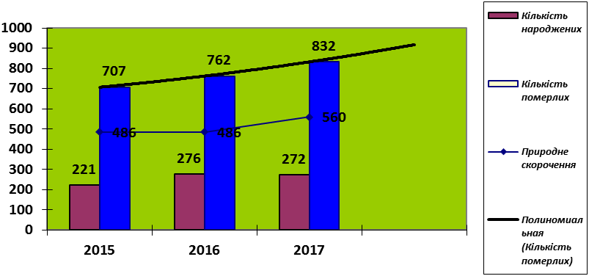
Рис.1.1.13.Природний баланс населення, осіб

Середньомісячна заробітна плата в розрахунку на одного штатного працівника за 2017 рік очікується в розмірі 5595 грн., що на 50 % більше минулорічного показника.
Соціальний захист. За сприянням центру зайнятості у звітному періоді роботу отримали 519 осіб, що на 5 % більше минулорічного.
Рівень працевлаштування склав 38 %, що більше проти аналогічного періоду 2016 року на 6%.
Станом на 01.01.2018 року на обліку перебуває 516 безробітних громадян, із них отримують допомогу по безробіттю 439 чол.
За звітний період управлінням соціального захисту населення райдержадміністрації (далі – управління) призначено та виплачено державні допомоги:
- за Законом України «Про державну допомогу сім'ям з дітьми» - 1375 отримувачам на суму 27024,9 тис. грн;
- за Законом України «Про державну соціальну допомогу інвалідам з дитинства та дітям-інвалідам» – 418 отримувачам на суму 8622,4 тис. грн;
- за Законом України «Про психіатричну допомогу» - 53 отримувачам на суму 1413,5 тис. грн;
- за Законом України «Про державну соціальну допомогу малозабезпеченим сім’ям» - 260 отримувачам на суму 10440,8 тис. грн;
- за Законом України «Про соціальні послуги» - 164 отримувачам на загальну суму 286,9 тис. грн;
- за Законом України «Про забезпечення прав і свобод внутрішньо переміщених осіб» - 849 отримувачам на загальну суму 6639,1 тис.грн.
Протягом 2017 року житлові субсидії призначено:
- для відшкодування витрат на оплату житлово-комунальних послуг – 6789 сім’ям на суму 69929,5 тис. грн;
- для відшкодування витрат на придбання твердого палива – 605 сім’ям на суму 1589 тис. грн.
Перераховано підприємствам - надавачам житлово-комунальних послуг за надану субсидію 75998,5 тис.грн, заборгованість складає 23726,3 тис.грн.
З метою соціального захисту найбільш вразливих верств населення району, які опинилися в скрутному матеріальному становищі через хворобу, стихійне лихо, нещасний випадок, втрату близьких родичів тощо управлінням ініційовано проведення 12 засідань комісії з питань надання одноразової матеріальної допомоги за рахунок коштів районного бюджету. За рішенням комісії 258 громадянам району надано матеріальну допомогу на загальну суму 226,0 тис.грн.
Протягом звітного періоду оздоровлено дітей: у СКРПЗОВ «Гончарівський» 350 дітей, направлено до Міжнародного дитячого центру «Артек» - 23 дитини, до Українського дитячого центру «Молода гвардія» - 21 дитина.
Протягом 2017 року проведено 15 засідань районної комісії з надання одноразової матеріальної допомоги за рахунок коштів районного бюджету учасникам АТО, членам їх сімей та особам, які вступили на військову службу за контрактом до Збройних Сил України.
Надано допомогу 143 особам на загальну суму 427, 032 тис. грн., в т.ч.:
демобілізованим учасникам АТО – 14 осіб на суму 45 тис. 172 грн;
учасникам АТО на придбання дров -4 особи на суму 4,0 тис. грн;
членам сім’ї загиблого учасника АТО -1 родина на суму 6,4 тис. грн;
пораненим учасникам АТО -5 осіб на суму 25,260 тис. грн;
особам, які вступили на військову службу за контрактом – 119 осіб на суму 346,2 тис. грн.
На території Сватівського району станом на 01.01.2018 обліковано 7735 внутрішньо переміщених осіб, або 6702 сім’ї, в т.ч.:
- працездатних осіб – 1040;
- дітей – 728;
- інвалідів – 411;
- пенсіонерів – 5301.
Для виплати щомісячної адресної допомоги внутрішньо переміщеним особам для покриття витрат на проживання, в тому числі на оплату житлово-комунальних послуг, до району протягом цього року надійшли кошти на загальну суму
6639,1 тис. грн.
На виконання постанови Кабінету Міністрів України від 08.06.2016 № 365 «Деякі питання здійснення соціальних виплат внутрішньо переміщеним особам» розпорядженням голови райдержадміністрації від 08.07.2016 № 319 затверджено склад комісії з розгляду питань щодо призначення (відновлення) соціальних виплат внутрішньо переміщеним особам (далі – Комісія). На теперішній час відбулося 75 засідань Комісії, на яких розглянуто 5283 заяви ВПО. За результатами розгляду 4579 ВПО призначено (відновлено) соціальні виплати, 461 ВПО – відмовлено, по 243 ВПО – прийнято рішення про припинення соціальних виплат.
Розпорядженням голови райдержадміністрації від 12 січня 2015 року № 3 створена комісія з питань призначення одноразової грошової допомоги постраждалим особам чи особам, які переміщуються з тимчасово окупованої території України та районів проведення антитерористичної операції. У 2017 році відбулося 1 засідання комісії, за результатами якого прийнято рішення про надання допомоги 5 внутрішньо переміщеним особам на загальну суму 8,232 тис. грн.

Освіта. В районі функціонує 21 заклад дошкільної освіти, серед яких 4 ясел-садків, 9 дитячих садків, 8 навчально-виховних комплексів «загальноосвітній навчальний заклад – дошкільний навчальний заклад»; всі заклади знаходяться у комунальній власності. При діючих закладах дошкільної освіти відкрито 2 групи короткотривалого перебування, що розташовані в орендованих приміщеннях (с.Верхня Дуванка та с.Травневе).
В червні 2017 року прийнято рішення про передачу приватного дитячого садка ТОВ «Сватівська олія» до комунальної власності та створення на його базі комунального дошкільного навчального закладу № 5 «Сонечко» Сватівської міської ради (рішення сесії міськради від 22.06.2017 за № 13/7).
Беручи до уваги демографічну ситуацію в Райгородській територіальній громаді, шляхом приєднання сільського дитячого садка до місцевої школи було створено навчально-виховний комплекс «Райгородська загальноосвітня школа І-ІІ ступенів – дошкільний навчальний заклад» Сватівської районної ради Луганської області (рішення сесії районної ради від 21.08.2017 за № 22/1 «Про зміну типу та назви Райгородської загальноосвітньої школи І-ІІ ступенів Сватівської районної ради Луганської області, затвердження Статуту у новій редакції»).
Забезпечений підвіз дітей з віддалених населених пунктів до місць здобуття дошкільної освіти (сіл Володимирівка, Кругле, Маньківка, Наугольнівка).
В рамках проекту ЮНІСЕФ «Створення місць в дошкільних навчальних закладах» у вище зазначених закладах проведені капітальні ремонти та оснащення групових приміщень, які не використовувались понад 20 років. В КДНЗ «Оленка» Містківської сільської ради та в КДНЗ «Ромашка» Гончарівської сільської ради створено додатково по 20 місць. На відновлення діяльності других груп спрямовані також кошти з обласного (995,694 тис.грн.), районного (340,0 тис.грн.) та місцевих бюджетів, залучені позабюджетні кошти місцевих агроформувань: відремонтована покрівля, спортивна кімната, проведений благоустрій ігрового майданчика, встановлена огорожа, модернізована опалювальна система, здійснений ремонт фасадів тощо.
В цілому на підготовку закладів дошкільної освіти та дошкільних підрозділів НВК «ЗНЗ-ДНЗ» до нового 2017/2018 навчального року витрачено 4206,0 тис.грн., із них на ремонтні роботи – 2726,7 тис.грн., в т.ч. 2465,6 тис.грн. бюджетних коштів, що становить 90% від загальної суми витрат, та 1479,3 тис.грн. спрямовані на зміцнення матеріально-технічної та навчально-методичної бази, в т.ч. 1016,2 тис.грн. бюджетних коштів (69% від загальної суми витрат).
Сватівська міська рада шляхом участі у проекті ПРООН та коштів з місцевого бюджету у другому півріччі 2017 року капітально відремонтувала вільну будівлю, яку має на балансі, розташовану за адресою: м.Сватове, вул. Макара Жилкіна, 21-А: здійснено утеплення фасаду, заміна покрівлі, підлоги та комунікацій, замінені віконні рами, двері, проведені внутрішні роботи. В 2018 році Сватівська міська рада планує відкрити в цьому приміщенні комунальний заклад «Центр розвитку дитини (денний догляд за дітьми в тому числі з фізичними вадами)», про що є рішення від 14.04.2015.
Комп'ютерною технікою забезпечено 13 ДНЗ (100%) та 8 дитячих садків у складі НВК (100%). До мережі Інтернет підключені 16 закладів (4 ДНЗ міськради, ДНЗ Мілуватської, Куземівської, Містківської сільрад та Нижньодуванської селищної ради, 8 дитячих садків у складі НВК). До мережі Інтернет за звітний період підключені комунальні ДНЗ Куземівської сільради («Барвінок» і «Теремок») та КДНЗ «Калинка» Коломийчиської сільської ради. Протягом звітного періоду Гончарівською сільрадою придбані ноутбуки для комунальних ДНЗ «Ромашка» та «Фіалка»; комп'ютер – для КДНЗ «Оленка» Містківської сільської ради.
Середня вартість харчування 1 дитини в день за 2017 рік становить: ясла – 15,30 грн., дошкільні групи – 26,69 грн. З місцевого бюджету в середньому виділялось 40% коштів, батьківська плата становила – 60% (4 ДНЗ міськради -100%, 1 ДНЗ Нижньодуванської селищної ради – 60%, 8 ДНЗ сільрад – 40%). Виконання натуральних норм харчування становить 86%.
У 2017/2018 навчальному році в районі функціонує 21 заклад загальної середньої освіти комунальної форми власності. Мережа класів денної форми навчання становить 201 клас, у яких навчається 3010 осіб, що на 31 особу більше, ніж у минулому навчальному році. Середня наповненість класів по району становить 15 осіб (по місту – 20, у сільській місцевості - 10). Середня наповненість шкіл по району становить 42% (по місту – 61%, у сільській місцевості – 27%).
Екстернатною формою навчання охоплено 11 учнів, заочною - 32 учні. За станом здоров’я, індивідуальною формою навчалися 17 учнів із 7 загальноосвітніх навчальних закладів району. Також індивідуально навчалися 114 учнів сільської місцевості, де менше 5 учнів у класі. Рішенням сесії Сватівської районної ради від 23.11.2017 №24/14 відкрито інклюзивний клас для учня 1 класу з особливими освітніми потребами при Сватівській ЗОШ І-ІІІ ст. №1
Кількість першокласників у 2017/2018 році становить 342 особи, що на 41 більше, ніж у минулому навчальному році.
Свідоцтва про базову загальну середню освіту отримали 299 випускників 9 класу, атестати про повну загальну середню освіту отримали 188 випускників 11 класів загальноосвітніх навчальних закладів. Із загальної кількості випускників старшої школи золотою медаллю нагороджено 1 випускника, срібною – 3.
За рахунок районного бюджету забезпечено безкоштовним харчуванням учнів початкових класів та дітей пільгових категорій. У 2017 році на організацію харчування з районного бюджету було виділено 1508,143 тис. грн. (середня вартість обіду становить 8,20 грн.). Для учнів 5-11 класів організовано гаряче харчування за кошти батьків.
У 2017/2018 навчальному році організовано підвезення 363 дітей (334 учнів та 29 дітей дошкільного віку). У підвезенні задіяно 13 шкільних автобусів, що знаходяться на балансі відділу освіти.
Середня вартість утримання 1 учня по району у 2017 році склала 21095 грн (по місту – 16001 грн, у сільській місцевості – 32980 грн).
У районі мережа закладів позашкільної освіти становить 3 одиниці:
• Сватівський районний молодіжний центр «Слобожанська духовна криниця імені М.Щепенка»;
• Сватівська дитячо-юнацька спортивна школа;
• Нижньодуванська дитячо-юнацька спортивна школа;
На базі Сватівського районного молодіжного центру «Слобожанська духовна криниця імені М. Щепенка» працює 29 гуртків і творчих об’єднань декоративно-прикладної, технічної, гуманітарної, художньо – естетичної творчості, в яких займаються 645 учнів. На базі шкіл міста Сватове і Сватівського району працює 136 гуртка, які відвідують 1747 учнів, що становить 58% від загальної чисельності школярів. 82 гуртка утримуються за бюджетні кошти (60%), 54 гуртка працюють на громадських засадах (40%).
З метою формування у дітей та молоді сучасної національної ідентичності на кращих прикладах мужності і звитяги, виявлених нинішніми захисниками України, у навчальних закладах району проводяться уроки мужності: «Ми пам’ятаємо», «Подвигу їхньому жити у віках», «Ми пишаємось своїми героями», «Козацькому роду нема переводу», «Сьогодні на Україні», «Пам’ятаємо минуле», «Герої не вмирають», «Усе подолає в тяжкій боротьбі незламна моя Україна», «Козацька справа не вмре, не загине», «Ми – козацького роду», «Від Майдану до Східного фронту», «Шляхами подвигу і Слави».
Концепція національно-патріотичного виховання у 2017 році реалізовувалася і через відзначення пам’ятних дат.
Яскравим проявом творчості учнів були патріотичні флеш-моби «Ми діти України!», «Перлини України», «Я люблю українську мову!», «Прапор України», «Я люблю Україну!», «Луганщина за мир» тощо.
З метою підвищення соціальної активності, співпраці поколінь в освітніх закладах району протягом року діяв 21 волонтерський загін. До активу волонтерського руху залучено 304 учні.
Члени об’єднань постійно організовували зустрічі шкіл з учасниками АТО та ветеранами Другої світової війни, проводили благодійні концерти та ярмарки.
Волонтерські загони загальноосвітніх навчальних закладів беруть активну участь у допомозі ветеранам.
Традиційно дітьми облаштовуються місця поховань воїнів-визволителів: більше 100 братських могил та могил на кладовищах, понад 40 пам’ятників та обелісків загиблим воїнам.
Шкільні волонтерські загони взяли участь у благодійній акції по збору пластикових кришечок для надання допомоги в протезуванні воїнів АТО «Мрій і Дій», «Допоможи військовослужбовцям», «Подаруй солдату свято», «Обеліск», «Ми поруч».
Значна робота була проведена колективами шкіл, закладів дошкільної освіти та Сватівським районним молодіжним центром «Слобожанська духовна криниця ім. М. Щепенка» щодо надання посильної допомоги військовослужбовцям, які дислокуються на території нашого міста і району та воїнам, які знаходяться в зоні АТО. За ініціативи громадської організації «Громадянська ініціатива інтелігенції Сватівщини» в районі проведено ряд благодійних акцій: «Великодній кошик для військовослужбовців», виготовлення святкових листівок – «валентинок» для героїв, «Червоні маки пам’яті», «Зроби подарунок Захиснику Незалежності», «Привітання з новорічно-різдвяними святами бійців АТО». Учні й педагоги району надали допомогу у плетінні маскувальних сіток для військовослужбовців, які знаходяться в зоні АТО.
У липні-серпні освітяни охоче долучилися до акції «Зроби подарунок Захиснику Незалежності», яку започаткував громадський актив Станиці Луганської.
У перші два тижні 2017 року на чолі з головою Громадської організації «Громадянська ініціатива інтелігенції Сватівщини», в рамках акції, оголошеної Департаментом освіти та науки Луганської облдержадміністрації та волонтерами України, учні шкіл, вихованці дошкільних, позашкільних закладів району та педагоги зібрали та передали військовослужбовцям продукти харчування, збагачені вітаміном С.
6 грудня 2017 року, в День Збройних Сил, за ініціативи підполковника ЗСУ Володимира Горбатюка проведено Всеукраїнський флешмоб «Дякуємо за вашу службу!». Учні міста долучилися до флешмобу та привітати людей у військовій формі простими, але щирими словами: "Дякую за вашу службу!".
Особлива увага приділяється людям старшого покоління. З метою забезпечення належного соціального захисту ветеранів проведено акції «Подаруй радість ветерану», «Допоможемо ветеранам разом», «Доброго ранку, ветеране», до яких долучилися всі школярі району.
У 2017 році відділ освіти Сватівської райдержадміністрації працював в рамках виконання районної цільової програми розвитку фізичної культури і спорту на 2017-2020 роки, затвердженою сімнадцятою сесією Сватівської районної ради шостого скликання рішенням №17/22 від 16.02.2017 року.
Відділ освіти Сватівської райдержадміністрації для розвитку фізичної культури в закладах освіти працює у двох напрямках – підвищення якості навчальної та активізації позашкільної фізкультурно-оздоровчої і спортивно-масової роботи.
В поточному 2017-2018 навчальному році позакласною роботою охоплено 557 учнів. В 11 закладах освіти району за рахунок бюджетного утримання працює 22 гуртка спортивного профілю (5 з видів спорту, 17 з загально-фізичної підготовки), в них роботою охоплено 332 учні. Ще в 9 закладах працює 16 спортивних гуртків ЗФП, що діють на безоплатній для вчителів фізичної культури основі. В них займається 225 учнів. Із загального числа гуртків 19 мають військово-патріотичне спрямування, в них займається 270 вихованців.
Станом на 01.01.2018 року позашкільною фізкультурно-спортивною освітою охоплено 375 учнів – 165 в Сватівській ДЮСШ (4 відділення, 12 навчально-тренувальних груп) та 210 в Нижньодуванській ДЮСШ (3 відділення, 13 груп). Розвивається 4 олімпійських види спорту: футбол, волейбол, карате-до, настільний теніс, та види, що не входять в програму олімпійських ігор: гирьовий спорт, самбо, армспорт. За рахунок вакансії тренерських ставок було створено групи Нижньодуванській ДЮСШ в Гончарівській ЗОШ І-ІІІ ступенів, Куземівській ЗОШ І-ІІІ ступенів та Преображенському НВК «ЗОШ І-ІІ ступенів - ДНЗ».
Загалом позашкільною спортивно-масовою та фізкультурно-оздоровчою роботою охоплено 920 учнів загальноосвітніх закладів, що складає 30,7 % від загальної чисельності школярів району. У минулому році – 869 учнів це 29,2 % відповідно.
Протягом року в рамках Спартакіади школярів району було проведено 14 змагань (в тому числі – районні етапи Всеукраїнських дитячих спортивних змагань), в яких взяло участь 116 шкільних команд та 1046 учнів у них. В Спартакіаді допризовної молоді району в 2017 році взяли участь 44 юнаків з 9 ЗОШ І-ІІІ ступенів. Загалом у спортивних змаганнях за рік взяли участь 1257 учнів загальноосвітніх закладів району.
Команди району 49 разів взяли участь у змаганнях обласного, республіканського та міжнародного рівня. В змаганнях взяли участь 711 вихованців загальноосвітніх та позашкільних закладів району.
Дитячі команди району взяли участь в чемпіонаті Луганської області з футболу. Шкільні команди взяли участь в обласних етапах Всеукраїнських змагань «Олімпійське лелеченя», «Козацький гарт», «Старти надій», а також змагань з волейболу «UNICEF Football Cup». Родинна команда Сватівського району стала переможцем обласного етапу та представляючи Луганську область на Всеукраїнському фестивалі «Мама, тато, я – спортивна сім'я» виборола ІІ місце.
Вихованці дитячо-юнацьких спортивних шкіл взяли участь в чемпіонатах області та України, Європи та світу з боротьби самбо, дзюдо, карате, гирьового спорту та армспорту, а також в обласних, республіканських та міжнародних турнірах з цих видів спорту.
Серед здобутків:
- у змаганнях Кубку області з армспорту (Рубіжне, 18.02) – 3 других, 2 третіх;
- у змаганнях Кубку області з карате (Сєвєродонецьк, 04-05.11) – 4 перших,6 других, 7 третіх;
- в чемпіонатах області з гирьового спорту (Новопсков, 22.04; Новоайдар, 03.06; Старобільськ, 12.11) – 3 перших, 3 других, 4 третіх;
- в чемпіонатах області з самбо (Сєвєродонецьк, 25.02; Лисичанськ,07.10) – 3 перших, 1 друге;
- в чемпіонатах області з дзюдо (Рубіжне, 15.01, 11.03, 01.04, 30.09; Сєвєродонецьк, 29.04) – 8 перших місця, 2 других;
- у змаганнях Кубку України з армспорту (Одеса, 05-09.10) – 1 друге;
- у змаганнях Кубку України з карате (Одеса, 24-26.11) – 26 перших, 16 других, 10 третіх, 2 загальнокомандне місце;
- в чемпіонаті України з самбо (Очаків, 26-29.05) – 7 та 15 місця;
- в чемпіонатах України з армспорту (Харків, 02-06.04; Полтава, 16-17.12) – 1 перше, 2 других;
- у чемпіонаті України з карате (Харків, 24-27.03) – 21 перших, 22 других, 13 третіх, 3 загальнокомандне місце;
- на чемпіонаті Європи з карате (Клуж-Напока (Румунія), 05-09.04) – 1 друге;
- у змаганнях Кубку світу з карате (Одеса, 28-30.04) – 4 перших, 7 других, 1 третє;
- на чемпіонаті світу з армспорту (Будапешт (Угорщина), 02-11.09) – 7 та 9 місця;
- на чемпіонатах світу з карате (Бухарест (Румунія), 13-17.09; Монтекатіні-Терме (Італія), 30.11-03.12) – 1 перше, 2 других, 1 третє місця.
Юні спортсмени вибороли 22 нагороди змагань Кубків області, 24 призових місця в чемпіонатах області. 26 золотих, 17 срібних та 10 бронзових медалей змагань Кубку України, 21 перше, 24 других, 13 третіх місць на чемпіонатах України; срібну медаль Чемпіонату Європи; 4 перших, 7 других та одне третє місця у змаганнях Кубку світу; золото, два срібла та бронза на чемпіонатах світу. Загалом юні сватівчани вибороли 174 призових місця в офіційних змаганнях високого рівня.
Найвищі результати показала вихованка відділення карате-до Сватівської ДЮСШ Пискун Валерія. В поточному році вона виборола 12 нагород із загального заліку, серед них 7 найвищого ґатунку. Валерія була учасником змагань Кубків України та світу, чемпіонатів України, Європи та світу. І на сьогодні вона - п'ятиразовий чемпіон світу. За підсумками виступів на змаганнях Кубку України з карате, де спортсменка в різних видах програми виборола 4 золотих медалі, Пискун Валерія виконала нормативи Майстра спорту України.
Команда карате Сватівської ДЮСШ вже третій рік поспіль одноосібно представляє збірну команду Луганської області на Всеукраїнських змаганнях. У 2017 році команда посіла третє місце на чемпіонаті України та друге на змаганнях Кубку України серед 16 областей України.14 членів команди входили до складу національної команди України з карате на 2017 рік.
З 2016 року в 10 ЗНЗ та 10 ДНЗ району запроваджено курс «Вчимося жити разом» компонент «Освіта на основі життєвих навичок», що реалізується з ГО «Дитячий фонд «Здоров’я через освіту» у партнерстві з Європейським Союзом і Представником дитячого фонду ООН (ЮНІСЕФ) в рамках ініціативи Європейського Союзу «Діти миру». В 2017 році до проекту долучилася ще одна школа. В рамках цього проекту 45 педагогів району пройшли відповідне навчання та отримали сертифікати. Даним проектом охоплено 1938 учнів загальноосвітніх навчальних закладів та 538 вихованців ДНЗ району.
У 2017 році загальна чисельність педагогічних працівників закладів освіти становила 349 осіб.
На виконання розпорядження голови райдержадміністрації від 21.04.2017 №193 «Про організацію оздоровлення та відпочинку дітей у 2017 році» в Сватівському районі влітку 2017 року працював 21 заклад оздоровлення та відпочинку, з них:
- 1 заміський;
- 20 з денним перебуванням
В період з 29 травня по 16 червня 2017 року на базі закладів загальної середньої освіти району працювало 20 таборів з денним перебуванням, де відпочило 588 учнів : 576 за бюджетні кошти, 12- за залучені.
Всього для організації відпочинку дітей в таборах з денним перебуванням влітку 2017 року було витрачено 245,0 тис. грн бюджетних коштів та 162,417 тис. грн. позабюджетних коштів. В порівнянні з минулим роком витрачено на 40,6 % або на 177,7 тис. грн більше.
Сватівський районний комунальний позаміський заклад оздоровлення та відпочинку «Гончарівський» у цьому році відпочинку працював у три зміни з 01.06.2017 по 06.08.2017 для 350 дітей. Для оздоровлення і відпочинку дітей пільгових категорій в цьому закладі за бюджетні кошти було придбано 111 путівок (ІІ і ІІІ зміни). Вартість путівки становила 3000 грн (як і в минулому році).
На організацію оздоровлення та відпочинку дітей пільгових категорій в закладі влітку 2017 року виділено з районного бюджету 607,5 тис. грн та було залучено 442,5 тис.
Всього на організацію оздоровлення та відпочинку дітей витрачено 1482, 417 тис. грн. З них: 877,5 тис. грн бюджетних коштів та 604,917 тис. грн залучених.
Сфера фізичної культури та спорту. У межах районної цільової програми національно-патріотичного виховання молоді Сватівського району на 2016-2020 роки було організовано та проведено районні етапи патріотичного фестивалю школярів України «Нащадки козацької слави» та Всеукраїнської дитячо-юнацької військово-патріотичної гри «Сокіл» («Джура»).
У поточному 2016-2017 навчальному році позакласною спортивною роботою охоплено 494 учні. В 8 закладах освіти району за рахунок бюджетного утримання працює 18 гуртків спортивного профілю (5 з видів спорту, 16 з загально-фізичної підготовки), в них роботою охоплено 274 учнів. Ще в 9 закладах працює 16 спортивних гуртків ЗФП, що діють на безоплатній для вчителів фізичної культури основі. В них займається 220 учнів. Із загального числа гуртків 18 мають військово-патріотичне спрямування, в них займається 270 вихованців.
Станом на 01.01.2018 року позашкільною фізкультурно-спортивною освітою охоплено 375 учні – 165 в Сватівській ДЮСШ (4 відділення, 12 навчально-тренувальних груп) та 210 в Нижньодуванській ДЮСШ (3 відділення, 13 груп). Розвивається 4 олімпійських види спорту: футбол, волейбол, дзюдо, карате-до, та види, що не входять в програму олімпійських ігор: гирьовий спорт, самбо, сумо, армспорт.
Загалом позашкільною спортивно-масовою та фізкультурно-оздоровчою роботою охоплено 869 учнів загальноосвітніх закладів, що складає 29,2 % від загальної чисельності школярів району.

Система охорони здоров'я району представлена мережею лікувально-профілактичних установ, у тому числі:

Сватівське районне територіальне медичне об'єднання:

-КУ «Сватівська ЦРЛ»

-КУ «Сватівська районна стоматологічна поліклініка»

КЗ «Центр ПМСД Сватівського району»
До складу Комунальної установи «Центр первинної медико санітарної допомоги Сватівського району» входять 10 амбулаторій загальної практики сімейної медицини та 23 фельдшерських пункти. Міське населення обслуговують амбулаторії №1, №2 м.Сватове. Лікарями загальної практики сімейної медицини охоплено 34846 чоловік, або 100,0 % населення.
Забезпеченість стаціонарними ліжками збільшилась на 1,5% і склала 55,96 на 10 тис. населення або 195 ліжок
Залучено позабюджетні асигнування на суму 5,775 млн. грн., що склало 165,72 грн. на 1 мешканця.
У 2017 році за кошти обласного бюджету придбано медичного обладнання на суму 4,5 млн. грн.: комплекс кардіографічний комп’ютерний, холтеровський монітор ЕКГ, електрокардіографи (7 шт.), апарат штучної вентиляції легень (2шт.), кисневий концентратор (4 шт.), операційний стіл, ліжка лікарняні (5 шт.), монітор пацієнта для дорослих (4 шт.), монітор пацієнта для дітей (2 шт.), монітор пацієнта для новонароджених, відсмоктувач медичний гінекологічний, відсмоктувач медичний хірургічний, гастрофіброскоп, апарат електрохірургічний високочастотний, ультразвуковий діагностував, аквадістілятор, стійка лапароскопічна.
За кошти районного бюджету придбано медичне обладнання на суму 1191, 268 тис. грн.: стоматологічна установка, професійний газоаналізатор для контролю вмісту алкоголю у видихуваному повітрі, кардіодефібрілятор-монітор, електронний пристрій для контрольованого взяття крові, аналізатор гематологічний автоматичний, аналізатор електролітів, стерилізатор паровий, холодильники, пральні машини.
Для лікарів спеціалістів за рахунок коштів районного бюджету придбано 2-х кімнатну квартиру.
За рахунок місцевого бюджету за 2017 рік:
-в КУ «Центральна районна лікарня» підготовлені робочі проекти, технічні умови на будівництво 18-ти квартирного будинку для медичних працівників на загальну суму 77,979 тис.грн.
-в КУ «ЦПМСД у Сватівському районі» проведено капітальні ремонти фельдшерського пункту в с. Кругле – 66,9 тис. грн.., с. Лагідне- виконано на суму 319,3 тис. грн., с.Кармазинівка – 131,9 тис. грн., Мілуватської амбулаторії ЗПСМ – виконано на суму 170,4 тис. грн.
На проведення поточних ремонтів сільських закладів культури було витрачено кошти місцевих бюджетів в сумі 107 тис. 300 грн. та на ремонт районних закладів культури витрачено кошти районного бюджету в сумі 157 тис.300 грн. у тому числі на ремонт фасаду комунального закладу «Сватівський районний Народний дім «Сватова Лучка» - 75 тис. грн. та на ремонт фойє закладу - 65 тис. грн.
На проведення капітальних ремонтів закладів культури району було витрачено бюджетні кошти в сумі 3 млн. 527 тис.грн., а саме: Свистунівського СБК - 800 тис. грн., Маньківського СБК – 250 тис. грн., глядацької зали Новоселівського СБК – 500 тис. грн., Петрівського СБК – 909 тис. грн., Верхньодуванського МБК – 437 тис. грн., коштів обласного бюджету на ремонт криши Коломийчиського СК – 291 тис. грн., коштів районного бюджету та ремонт п’яти санітарних кімнат Сватівської районної школи мистецтв ім. В. Зінкевича – 340 тис. грн.
У Центральній районній бібліотеці ім. Т.А. Полякова в рамках співпраці з Міжнародною організацією з міграції «Підтримка стабілізації громад, що зазнали наслідків конфлікту на Донбасі», відповідно до проекту «Єднаймося: разом – сила!», який направлений на підвищення інтеграції ВПО Сватівської громади та згуртування мешканців району, облаштовано санітарну кімнату, здійснено частковий ремонт освітлення, проведено заміну системи опалення і перебудовано кімнати в дитячому відділі.
Для поліпшення матеріально-технічної бази закладів культури району у 2017 році затрачено кошти в сумі близько 1млн. 970 тис. грн.:
для закладів культури– 815, 864 тис.грн., із них 125,0 тис. грн. грн. зі спец. фонду, 250,627 тис. грн. – бюджетні, 440,237 тис. грн. – міжнародної технічної допомоги в рамках проекту «Єднаймося: разом – сила!». За ці кошти придбано: стільці, системний блок, колонки, ноутбуки, звукопідсилююча апаратура, меблі, кондиціонери, ростові ляльки опалювальні котли, відеокамера, цифровий фотоапарат, проектор, екран, комп’ютер, акустичну систему, кулер з підігрівом та охолодженням води, напільні ваги, тонометр, пісочну терапію для ЦРБ, костюми, системний блок, котел для КЗ СРНД «Сватова-Лучка», музичні інструменти та офісну техніку для Сватівської районної школи мистецтв ім.В.Зінкевича.
Від благодійного фонду «Аграрії Сватівщини» комунальному закладу «Сватівський районний Народний дім «Сватова-Лучка» подаровано ноутбук.
Для сільських закладів культури було витрачено кошти в сумі 554,7 тис. грн. За ці кошти придбано фотоапарат, проектор, два ноутбука, екран, ляльковий театр, пересувну колонку, радіо мікшер, одяг для сцени, звукопідсилювач, два мікрофони, мікшер, костюми, більярдний стіл, комплект звукопідсилюючої апаратури, крісла для глядацької зали, тощо.
На виконання розпорядження голови райдержадміністрації від 24.03.2017 № 138 протягом квітня 2017 року в районі відбувся місячник з упорядкування об’єктів культурної спадщини, в ході якого упорядковано пам’ятки історії та монументального мистецтва. На виконання робіт було використано кошти в сумі 78,1тис. грн.
У вересні проведено фахівцями Інституту археології НАН України археологічне дослідження мусульманського поховання на окраїні лісу Гапчий у Сватівському районі. В жовтні обстежено 2 пам’ятки архітектури в м. Сватове. В грудні обстежено 20 курганів і курганних груп та складено 20 облікових карток на пам’ятки археології Сватівського району на суму близько 50тис. грн.
В ході реалізації «Районної програми розвитку міжрегіональних культурних зв’язків на 2015-2017 роки» художні аматори сватівщини взяли участь у конкурсах та фестивалях, які проходили у Закарпатській, Харківській, Луганської, Полтавської областях.
Вихованці та викладачі Сватівської районної школи мистецтв ім. В.Зінкевича у 2016-2017 навчальному році взяли участь у 29 конкурсах різного рівня.
Працівники комунального закладу «Сватівський районний Народний дім «Сватова-Лучка» взяли участь у 14 фестивалях та конкурсах та здобули 28 призових місць.
Протягом 2017 року працівниками клубних закладів району проведено близько 504 культурно-освітніх та розважальних заходів, 180 – вистав і концертів, 67 виставок декоративно-ужиткового мистецтва та 1612 інших заходів.

